機械振興協会 経済研究所 主催
第419回 STEP研究会のご案内

2015年8月吉日

1．日 時：平成27年9月30日（水） 15:00～17:00
於：経済研究所 会議室 定 員：30名

2．講 師：（一財）機械振興協会 経済研究所 研究員 塩谷 剛

3．テーマ：「農業分野におけるICT活用の現状について
‐計測機器等の事例を中心に‐」

概要：
現在、わが国の農業現場では、就労者の高齢化、新規就農者の不足等が深刻な問題となっているため、農作業の省力化・軽労化、農産物の高付加価値化、栽培技術の継承等が重要な課題となっている。
一方、近年、機械情報産業では、ICT(情報通信技術)の農業への活用が注目されており、農機メーカーはもとより、電機メーカーなどを中心に次世代型農業への取り組みが活発化している。さらに、これらの技術を活かしながら着実に業績を上げている農家も全国各地に存在している。
そこで、本報告では、温度センサーなどの計測機器等の事例を紹介しながら、農業分野におけるICT活用の現状を明らかにした上で、わが国の機械情報産業の可能性について検討する。

機械振興協会 経済研究所 第4１９回STEP研究会
「農業分野におけるICT活用の現状について
-計測機器等の事例を中心に-」
2015年９月３０日（水） 於：機械振興協会経済研究所会議室
参加申込票

FAX／E-mail 送信先： 機械振興協会経済研究所 あて
E-mail： info@eri.jspmi.or.jp FAX : 03-3434-3696
- 必要事項をご記入の上、９月23日（水）までにメール又はFAXをお送り下さい。
なお、ご提供頂く個人情報は、本セミナーの運営以外に使用致しません。

会社・団体名

会社・団体〒住所

TEL・E-mail

役職名・氏名

＊本研究会への参加は、経済研究所会員/団体関係者が優先となりますので、その旨ご了承下さい。参加頂ける方には、参加者証をご記入頂いたメールアドレスへお送り致します。

会場へのアクセス
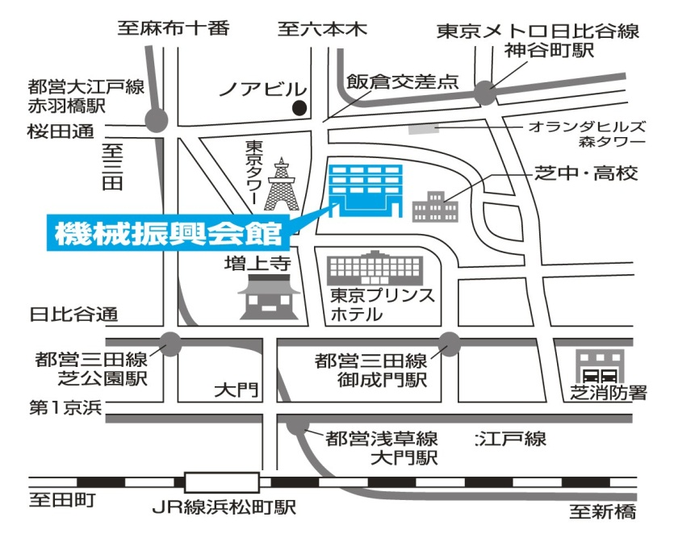
一般財団法人 機械振興協会経済研究所
住所：港区芝公園3-5-8
電話：03-3434-8236 （STEP研究会担当：櫻河）

・東京メトロ日比谷線
神谷町駅下車 徒歩8分
・都営地下鉄三田線 御成門駅下車 徒歩8分

